_______________________________________________________________

Resumen Estadístico
de la Labor Parlamentaria,

Año 1998
_______________________________________________________________



Oficina de Informaciones
Sección de Estadísticas

INTRODUCCIÓN

a Oficina de Informaciones de la Cámara de Diputados cumple con entregar a los señores Diputados, medios de comunicación y público en general la síntesis informativa del trabajo legislativo llevado a cabo en el año 1998.

La información contenida en la presente síntesis se ha organizado de acuerdo al siguiente esquema:

- Información general sobre la Cámara de Diputados .
- Resumen Estadístico del año 1998.
- Proyectos de ley ingresados al Congreso Nacional en el último trienio.
- Proyectos de ley despachados por la Cámara de Diputados, año 1998.
- Leyes publicadas en el último trienio.
- Listado de leyes publicadas en el Diario Oficial, 1998.
- Información de la labor parlamentaria, años 1996, 1997 y 1998.
- Información de visitas recibidas por la Corporación en el último trienio.
- Informes sistema de asesoría externa no sujetos a reserva.
- Trabajos e investigaciones relevantes realizados en 1998, por la Oficina de Informaciones de la Cámara de Diputados.

Este informe solamente se refiere a aspectos cuantitativos de la gestión legislativa de la Cámara de Diputados, y excluye opiniones sobre las implicancias de cualquier orden que de ellos pudieran derivarse.

La información contenida en esta síntesis proviene de la propia Oficina de Informaciones, así como de la colaboración prestada por la Secretaría de la Cámara de Diputados, por la Secretaría de Comisiones, por la Oficina de Relaciones Públicas, por la Oficina de Partes, por la Secretaría General de la Presidencia y por el Banco de Datos Jurídicos y Legislativos de la Biblioteca del Congreso Nacional.

Valparaíso, enero de 1999.

ÍNDICE

Autoridades superiores de la Cámara de Diputados página 3
Funcionarios superiores de la Cámara de Diputados página 4
Secretarios de Comisiones de la Cámara de Diputados página 5

Resumen Estadístico de la actividad legislativa, año 1998 página 6
Proyectos de ley ingresados a la Cámara de Diputados, por período mensual, año 1998 página 7
Proyectos de ley ingresados a la Cámara de Diputados, según trámite constitucional, año 1998 página 8
Proyectos de ley ingresados al Congreso Nacional, según iniciativa, años 1996, 1997 y 1998 página 9
Proyectos de ley ingresados al Congreso Nacional, según cámara de origen, años 1996, 1997 y 1998 página 10
Proyectos de ley despachados por la Cámara de Diputados, según iniciativa, año 1998 página 11
Proyectos de ley despachados por la Cámara de Diputados, según destino, año 1998 página 12
Proyectos de ley despachados por la Cámara de Diputados, que siguen su tramitación, año 1998 página 13
Proyectos de ley despachados por la Cámara de Diputados, que no siguen su tramitación, año 1998 página 14
Proyectos de ley ingresados al Congreso Nacional, por materia e iniciativa, años 1996, 1997 y 1998 página 15
Leyes, Tratados, Acuerdos y Convenios Internacionales publicados en el Diario Oficial, último trienio página 17
Proyectos de ley despachados por las Comisiones Permanentes de la Cámara de Diputados, año 1998 página 18
Número de Sesiones de Sala y asistencia de los Sres. Diputados, años 1996, 1997 y 1998 página 22
Número de visitas que concurrieron a la Cámara de Diputados los años 1996, 1997 y 1998 página 23
Leyes publicadas en el Diario Oficial, año 1998 página 24
Decretos Promulgatorios de Tratados, Convenciones y Acuerdos Internacionales, publicados en 1998 página 27
Informes y Estudios Elaborados mediante Asesoría Externa, a disposición de los H. Señores Diputados página 29

Trabajos relevantes efectuados por la Oficina de Informaciones, año 1998 página 35

AUTORIDADES SUPERIORES DE LA CÁMARA DE DIPUTADOS

Diputado Sr. Gutenberg Martínez Ocamica
Presidente
Diputado Sr. Aníbal Pérez Lobos Diputado Sr. Iván Mesías Lehu
Primer Vicepresidente Segundo Vicepresidente

FUNCIONARIOS SUPERIORES DE LA CÁMARA DE DIPUTADOS

Secretario Señor Carlos Loyola Opazo

Prosecretario Señor Alfonso Zúñiga Opazo

Director de Finanzas Señora Lucinda Urbina Guzmán

Secretario Jefe de Comisiones Señor Adrián Álvarez Álvarez

Jefe de la Oficina de Informaciones Señor Hernán Ampuero Villagrán

Jefe de la Redacción de Sesiones Señor Jorge Verdugo Naranjo

Edecán Señor Jaime Krauss Rusque

SECRETARIOS DE COMISIONES DE LA CÁMARA DE DIPUTADOS

Comisión de Gobierno Interior, Regionalización y Planificación y Desarrollo Social Señor Sergio Malagamba Stiglich
Comisión de Relaciones Exteriores, Asuntos Interparlamentarios e
Integración Latinoamericana Señor Federico Vallejos de la Barra
Comisión de Constitución, Legislación y Justicia Señor Adrián Álvarez Álvarez
Comisión de Educación, Cultura, Deportes y Recreación Señor Andrés Laso Crichton
Comisión de Hacienda Javier Rosselot Jaramillo
Comisión de Defensa Nacional Señor Sergio Malagamba Stiglich
Comisión de Obras Públicas, Transportes y Telecomunicaciones Señor Patricio Álvarez Valenzuela
Comisión de Agricultura, Silvicultura y Pesca Señor Miguel Castillo Jerez
Comisión de Recursos Naturales, Bienes Nacionales y Medio Ambiente Señora Jacqueline Peillard García
Comisión de Salud Señor Arturo Figueroa Herrera

Comisión del Trabajo y Seguridad Social Señor Pedro Muga Ramírez
Comisión de Minería y Energía Señor Eugenio Foster Moreno

Comisión de Economía, Fomento y Desarrollo Señor Luis Pinto Leighton
Comisión de Vivienda y Desarrollo Urbano Señor Héctor Piña de la Fuente
Comisión de Derechos Humanos, Nacionalidad y Ciudadanía Señor José Vicencio Frías
Comisión de Familia Señor Andrés Laso Crichton
Comisión de Ciencias y Tecnología Señor Luis Pinto Leighton

RESUMEN AÑO 1998

En el año 1998 ingresó a primer trámite legislativo al Congreso Nacional un total de 160 proyectos de ley, 56 mensajes y 74 mociones, de los cuales 135 iniciativas ingresaron a la Cámara de Diputados (74 mociones y 61 mensajes) y 28 ingresaron al Senado (26 mociones y 2 mensajes).

Al clasificar los proyectos ingresados en el año 1998 a primer trámite legislativo, en relación a la materia de ley, se tiene que un 63% ha sido de carácter político–institucional, un 13% corresponde a las áreas sociales y un 24% a materias económico-productivas .

En el mismo período ingresó a la Cámara de Diputados, a sus diversos trámites legislativos, un total de 185 proyectos de ley, de los cuales 93, un 50.27%, correspondió a mensajes y 92, un 49.73%, a mociones de parlamentarios.

De estos proyectos, 135 son iniciativas ingresadas la Corporación a primer trámite, desglosadas en 61 mensajes y 74 mociones; a segundo trámite legislativo ingresaron 7 proyectos de ley, 3 mensajes y 2 mociones; a tercer trámite, 30 iniciativas, 22 mensajes y 8 mociones, en tanto que de Comisión Mixta ingresaron

13 proyectos de ley, 7 mensajes y 6 mociones.

En el año fueron despachados por la Cámara de Diputados, en cualquiera de sus trámites legislativos, un total de 267 proyectos de ley, desglosados en 122 mociones y 145 mensajes.

De estos proyectos de ley, 100 iniciativas no continúan su tramitación en la Corporación; en efecto 94, un 35.21% del total, fueron excluidos por archivo; 2, un 0.75 x%, por retiros y 3, un 1.12%, por rechazo. Asimismo 1 iniciativa, un 0.37% del total de los proyectos despachados por la Corporación, corresponde a iniciativas fusionadas.

Del total de proyectos de ley que no continúan su tramitación en la Corporación, 89, 89% del total de proyectos de ley corresponde a mociones y 11, un 11% a mensajes del Ejecutivo.

De los proyectos despachados por la Corporación fueron publicados en el Diario Oficial un total de 79 iniciativas de las cuales 53, un 67,09% del total son leyes, y 26, un 32,91% Convenios Internacionales..

PROYECTOS DE LEY INGRESADOS, POR PERÍODO MENSUAL, AÑO 1998

En el año 1998, ingresó a trámite legislativo en la Cámara de Diputados un total de 185 proyectos de ley, de los cuales 93, un 50.27% correspondió a mensajes y 92, un 49.73%, a mociones de parlamentarios.

En los meses de junio a septiembre, correspondiendo con la legislatura ordinaria, se concentra el ingreso de mociones parlamentarias, que totalizan 57 proyectos de ley, un 30.81% del total.

La presentación de mensajes es más uniforme, atendida la facultad del Ejecutivo de presentar proyectos tanto en legislaturas ordinarias como extraordinarias. Sólo se aprecia un incremento en los meses de marzo, junio, julio y septiembre en que se ingresan 89 proyectos de ley, un 48.11% del total.

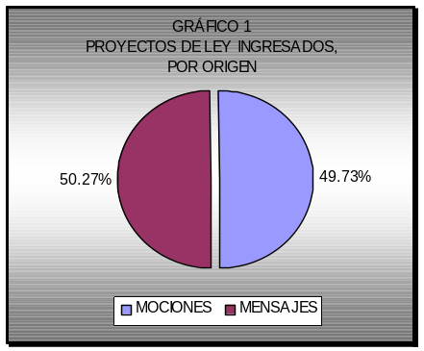CUADRO 1
PROYECTOS DE LEY INGRESADOS A LA CÁMARA DE DIPUTADOS
SEGÚN INICIATIVA
MES | MOCIÓN |  |  | MENSAJE |  | TOTAL
ENERO | 3 | 1.62 % | 12 |  | 6.49 % | 15 | 8.11 %
MARZO | 6 | 3.24 % | 16 |  | 8.65 % | 22 | 11.89 %
ABRIL | 7 | 3.78 % | 3 |  | 1.62 % | 10 | 5.40 %
MAYO | 7 | 3.78 % | 6 |  | 3.24 % | 13 | 7.02 %
JUNIO | 17 | 9.19 % | 5 |  | 2.70 % | 22 | 11.89 %
JULIO | 14 | 7.57 % | 9 |  | 4.86 % | 23 | 12.43 %
AGOSTO | 10 | 5.41 % | 7 |  | 3.78 % | 17 | 9.19 %
SEPTIEMBRE | 16 | 8.65 % | 6 |  | 3.24 % | 22 | 11.89 %
OCTUBRE | 6 | 3.24 % | 9 |  | 4.86 % | 15 | 8.10 %
NOVIEMBRE | 2 | 1.08 % | 8 |  | 4.32 % | 10 | 5.40 %
DICIEMBRE | 4 | 2.16 % | 12 |  | 6.49 % | 16 | 8.65 %
TOTAL | 92 | 49.73 % | 93 |  | 50.27 % | 185 | 100.00 %
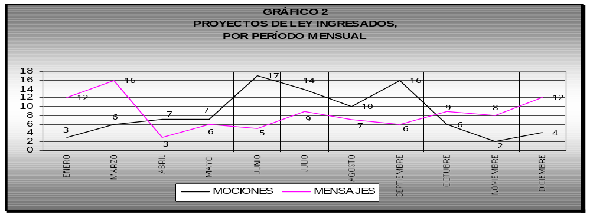

PROYECTOS DE LEY INGRESADOS, SEGUN TRÁMITE CONSTITUCIONAL,
POR PERÍODO MENSUAL, AÑO 1998

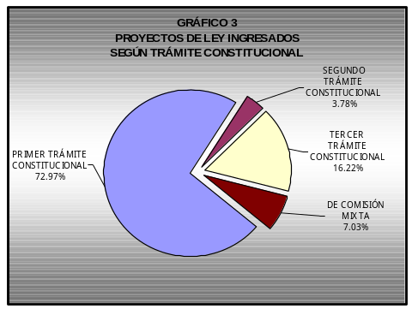

En el año 1998 fueron ingresados a la Cámara de Diputados un total de 185 proyectos de ley, de los cuales 135, un 72.97%, correspondió a ingresos a primer trámite constitucional, 7, un 3.78% a segundo y 30, un 16.21% a tercero. De Comisión Mixta provienen 13 proyectos de ley, es decir un 7.02% del total de proyectos ingresados.

En cada trámite constitucional se aprecia un porcentaje similar de mociones y mensajes, excepto en el tercero, en que el número de mensajes casi triplica el de mociones parlamentarias.

CUADRO 2

PROYECTOS DE LEY INGRESADOS A LA CÁMARA DE DIPUTADOS
SEGÚN TRÁMITE CONSTITUCIONAL

 | PRIMER  TRÁMITE CONSTITUCIONAL |  |  | SEGUNDO  TRÁMITE CONSTITUCIONAL |  |  | TERCER  TRÁMITE CONSTITUCIONAL |  |  | DE COMISIÓN MIXTA |  |  | TOTAL
MES | MOCIÓN | MENSAJE | TOTAL | MOCIÓN | MENSAJE | TOTAL | MOCIÓN | MENSAJE | TOTAL | MOCIÓN | MENSAJE | TOTAL
ENERO | 3 | 6 | 9 | 0 | 1 | 1 | 0 | 3 | 3 | 0 | 2 | 2 | 15
MARZO | 5 | 12 | 17 | 0 | 0 | 0 | 0 | 2 | 2 | 1 | 2 | 3 | 22
ABRIL | 6 | 2 | 8 | 0 | 0 | 0 | 0 | 0 | 0 | 1 | 1 | 2 | 10
MAYO | 7 | 2 | 9 | 0 | 0 | 0 | 0 | 3 | 3 | 0 | 1 | 1 | 13
JUNIO | 12 | 4 | 16 | 0 | 0 | 0 | 4 | 1 | 5 | 1 | 0 | 1 | 22
JULIO | 11 | 4 | 15 | 1 | 0 | 1 | 1 | 5 | 6 | 1 | 0 | 1 | 23
AGOSTO | 9 | 3 | 12 | 0 | 1 | 1 | 0 | 2 | 2 | 1 | 1 | 2 | 17
SEPTIEMBRE | 11 | 4 | 15 | 1 | 1 | 2 | 3 | 1 | 4 | 1 | 0 | 1 | 22
OCTUBRE | 4 | 7 | 11 | 2 | 0 | 2 | 0 | 2 | 2 | 0 | 0 | 0 | 15
NOVIEMBRE | 2 | 6 | 8 | 0 | 0 | 0 | 0 | 2 | 2 | 0 | 0 | 0 | 10
DICIEMBRE | 4 | 11 | 15 | 0 | 0 | 0 | 0 | 1 | 1 | 0 | 0 | 0 | 16
TOTAL | 74 | 61 | 135 | 4 | 3 | 7 | 8 | 22 | 30 | 6 | 7 | 13 | 185
% POR TRÁMITE | 54.81% | 45.19% | 100.00% | 57.14% | 42.86% | 100.00% | 26.67% | 73.33% | 100.00% | 46.15% | 53.85% | 100.00%

PROYECTOS DE LEY INGRESADOS AL CONGRESO NACIONAL,
A PRIMER TRÁMITE CONSTITUCIONAL, SEGUN INICIATIVA, AÑOS 1996, 1997 Y 1998.

En el año 1998 fueron presentados a primer trámite legislativo en ambas cámaras del Congreso Nacional, un total de 163 proyectos de ley, de los cuales 135, un 82,82% del total ingresaron a la Cámara de Diputados y 28, un 17,18% ingresaron al Senado.

El año 1996 contó con el mayor número de iniciativas de ley del último trienio, con 195 proyectos de ley, 117 mociones y 78 mensajes, que se reducen en 1997 a 158 proyectos, 99 mociones y 59 mensajes, aumentando en 1998 a 163 proyectos de ley, 100 mociones y 63 mensajes presidenciales.

CUADRO 3
PROYECTOS DE LEY INGRESADOS A PRIMER TRAMITE CONSTITUCIONAL
SEGUN INICIATIVA, AÑOS 1996, 1997 Y 1998

 | 1996 |  |  |  |  |  |  | 1997 |  |  |  |  |  |  | 1998
 | CÁMARA DE DIPUTADOS |  |  | SENADO |  |  |  | CÁMARA DE DIPUTADOS |  |  | SENADO |  |  |  | CÁMARA DE DIPUTADOS |  |  | SENADO
 | MOCIÓN | MENSAJE | SUB TOTAL | MOCIÓN | MENSAJE | SUB TOTAL | TOTAL ANUAL | MOCIÓN | MENSAJE | SUB TOTAL | MOCIÓN | MENSAJE | SUB TOTAL | TOTAL ANUAL | MOCIÓN | MENSAJE | SUB TOTAL | MOCIÓN | MENSAJE | SUB TOTAL | TOTAL ANUAL
ENERO | 9 | 7 | 16 | 7 | 4 | 11 | 27 | 12 | 4 | 16 | 1 | 1 | 2 | 18 | 3 | 6 | 9 | 2 | 2 | 4 | 13
MARZO | 10 | 11 | 21 | 3 | 3 | 6 | 27 | 6 | 5 | 11 | 6 | 0 | 6 | 17 | 5 | 12 | 17 | 7 | 0 | 7 | 24
ABRIL | 13 | 6 | 19 | 4 | 4 | 8 | 27 | 10 | 7 | 17 | 2 | 0 | 2 | 19 | 6 | 2 | 8 | 0 | 0 | 0 | 8
MAYO | 4 | 4 | 8 | 2 | 2 | 4 | 12 | 7 | 1 | 8 | 4 | 0 | 4 | 12 | 7 | 2 | 9 | 0 | 0 | 0 | 9
JUNIO | 5 | 2 | 7 | 6 | 0 | 6 | 13 | 1 | 3 | 4 | 3 | 1 | 4 | 8 | 12 | 4 | 16 | 4 | 0 | 4 | 20
JULIO | 6 | 7 | 13 | 9 | 3 | 12 | 25 | 12 | 9 | 21 | 7 | 3 | 10 | 31 | 11 | 4 | 15 | 0 | 0 | 0 | 15
AGOSTO | 4 | 4 | 8 | 4 | 0 | 4 | 12 | 1 | 2 | 3 | 5 | 1 | 6 | 9 | 9 | 3 | 12 | 1 | 0 | 1 | 13
SEPTIEMBRE | 1 | 1 | 2 | 3 | 2 | 5 | 7 | 3 | 3 | 6 | 7 | 0 | 7 | 13 | 11 | 4 | 15 | 9 | 0 | 9 | 24
OCTUBRE | 5 | 4 | 9 | 5 | 0 | 5 | 14 | 8 | 7 | 15 | 1 | 0 | 1 | 16 | 4 | 7 | 11 | 0 | 0 | 0 | 11
NOVIEMBRE | 5 | 5 | 10 | 3 | 2 | 5 | 15 | 0 | 10 | 10 | 1 | 1 | 2 | 12 | 2 | 6 | 8 | 2 | 0 | 2 | 10
DICIEMBRE | 7 | 6 | 13 | 2 | 1 | 3 | 16 | 1 | 1 | 2 | 1 | 0 | 1 | 3 | 4 | 11 | 15 | 1 | 0 | 1 | 16
TOTAL | 69 | 57 | 126 | 48 | 21 | 69 | 195 | 61 | 52 | 113 | 38 | 7 | 45 | 158 | 74 | 61 | 135 |  | 2 | 28 | 163
% DEL AÑO | 35.38% | 29.23% | 64.62% | 24.62% | 10.77% | 35.38% | 100% | 38.61% | 32.91% | 71.52% | 24.05% | 4.43% | 28.48% | 100% | 45.40% | 37.42% | 82.82% | 15.95% | 1.23% | 17.18% | 100%

PROYECTOS DE LEY INGRESADOS AL CONGRESO NACIONAL,
SEGUN CÁMARA DE ORÍGEN E INICIATIVA, AÑOS 1996, 1997 Y 1998.

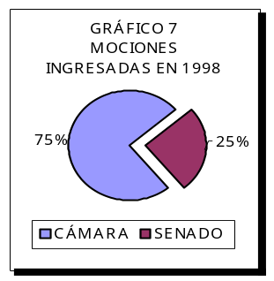Del desglose de los proyectos de ley ingresados en el último trienio al Congreso Nacional, para primer trámite, se desprende que el Ejecutivo habría acentuado su preferencia por la Cámara de Diputados como cámara de origen. En efecto, en los tres años considerados, el número de mensajes ingresados a la Corporación se ha mantenido relativamente constante, 57 en 1996, 52 en 1997 y 54 en 1998, en tanto que los presentados al Senado han disminuido de 21 en 1996 a 7 en 1997 y finalmente a 2 mensajes en 1998.

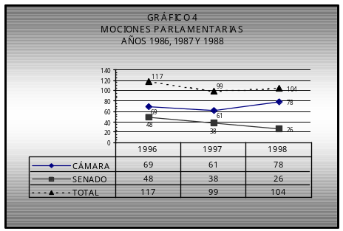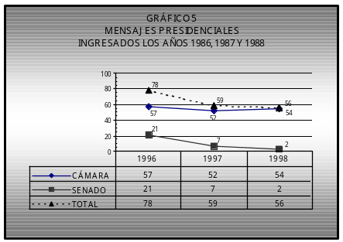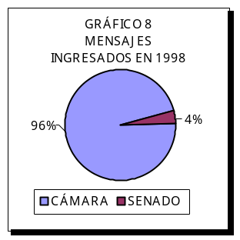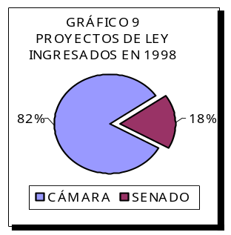El número total de mociones parlamentarias aumentó un 4,8% entre los años 1997 y 1998, de 99 a 104 iniciativas de ley, luego del descenso experimentado el año 1997 respecto de 1996. Esto como consecuencia de un 21,8% de incremento en el número de mociones de Diputados, de 61 a 78 y de la disminución de un 31,6% de las mociones presentadas por los senadores de 38 a 26 iniciativas.
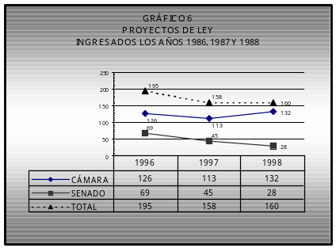

PROYECTOS DE LEY DESPACHADOS, POR LA CÁMARA DE DIPUTADOS,
POR PERÍODO MENSUAL, AÑO 1998

En el año 1998 fueron despachados por la Cámara de Diputados un total de 267 proyectos de ley, de los cuales 145, un 54.31% del total, correspondió a mensajes y 122, un 45.69 a mociones de parlamentarios.

Sin considerar el gran número de mociones despachadas en marzo, 84 proyectos de ley, debido al archivo 83 de ellos el mayor número de despacho de mociones se efectúa en los meses de mayo a septiembre, correspondiendo con la legislatura ordinaria, en que totalizan 30 proyectos de ley. Atendida la capacidad del Ejecutivo de fijar las urgencias, en el mismo período son despachados 65 mensajes.

En general se aprecia un despacho más uniforme de mensajes, excepto en los meses de enero y marzo, con 46 proyectos de ley, período que corresponde al término de la legislatura extraordinaria, en que el Ejecutivo cuenta con la capacidad de incluir proyectos en la convocatoria.

CUADRO 4
PROYECTOS DE LEY DESPACHADOS POR LA CÁMARA DE DIPUTADOS,
SEGÚN INICIATIVA
MES | MOCIÓN |  |  | MENSAJE |  | TOTAL
ENERO | 0 | 0.00% | 25 |  | 9.35% | 25 | 9.35%
MARZO | 84 | 31.46% | 21 |  | 7.87% | 105 | 39.33%
ABRIL | 3 | 1.12% | 8 |  | 3.00% | 11 | 4.12%
MAYO | 5 | 1.87% | 9 |  | 3.37% | 14 | 5.24%
JUNIO | 8 | 3.00% | 21 |  | 7.87% | 29 | 10.87%
JULIO | 9 | 3.37% | 11 |  | 4.12% | 20 | 7.49%
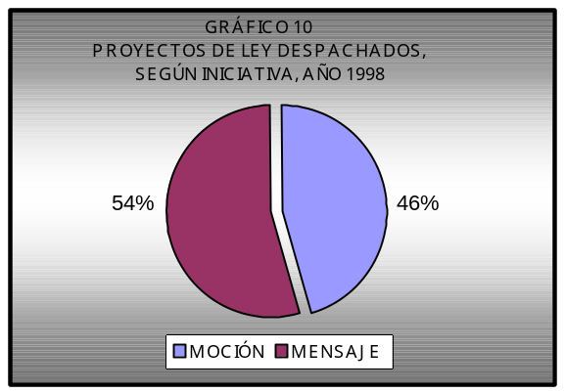AGOSTO | 2 | 0.75% | 9 |  | 3.37% | 11 | 4.12%
SEPTIEMBRE | 6 | 2.25% | 13 |  | 4.87% | 19 | 7.12%
OCTUBRE | 3 | 1.12% | 7 |  | 2.62% | 10 | 3.74%
NOVIEMBRE | 2 | 0.75% | 11 |  | 4.12% | 13 | 4.87%
DICIEMBRE | 0 | 0.00% | 10 |  | 3.75% | 10 | 3.75%
TOTAL | 122 | 45.69% | 145 |  | 54.31% | 267 | 100.00%
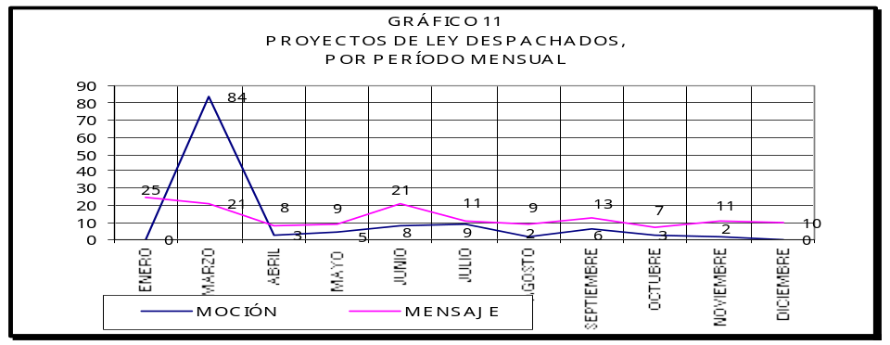

PROYECTOS DE LEY DESPACHADOS POR LA CÁMARA DE DIPUTADOS,

SEGUN DESTINO, POR PERÍODO MENSUAL, AÑO 1998

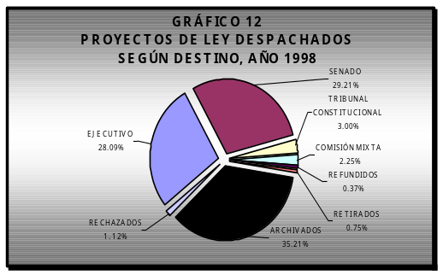
En el año 1998 fueron despachados por la Cámara de Diputados un total de 267 proyectos de ley, de los cuales 167, un 62,5% siguieron su tramitación, en tanto que 100 iniciativas, un 37,45% del total no prosiguieron el proceso legislativo.

De los proyectos que continuaron su tramitación, 75, un 28,09% del total, fueron enviados al Ejecutivo. 78, un 29,21%, al Senado; 8, un 3,00% al Tribunal Constitucional, y 6 iniciativas, un 2,25% del total, a Comisión Mixta. De los proyectos excluidos, 1, un 0,37% del
total fue refundido con otra iniciativa; 2, un 0,75% fueron retirados; 94, un 35,21%, fueron archivados y 3 proyectos de ley, un 1,12% de las iniciativas despachadas, fueron rechazadas.

CUADRO 5
PROYECTOS DE LEY DESPACHADOS POR LA CÁMARA DE DIPUTADOS,
SEGUN DESTINO, AÑO 1998

 | EJECUTIVO |  | SENADO |  | TRIBUNAL CONSTITUCIONAL |  | COMISIÓN MIXTA |  | SUBTOTAL |  | REFUNDIDOS |  | RETIRADOS |  | ARCHIVADOS |  | RECHAZADOS |  | SUBTOTAL |  | TOTAL
 | N° | % | N° | % | N° | % | N° | % | N° | % | N° | % | N° | % | N° | % | N° | % | N° | % | N° | %
ENERO | 14 | 5.24% | 11 | 4.12% | 0 | 0.00% | 0 | 0.00% | 25 | 9.36% | 0 | 0.00% | 0 | 0.00% | 0 | 0.00% | 0 | 0.00% | 0 | 0.00% | 25 | 9.36%
MARZO | 5 | 1.87% | 10 | 3.75% | 1 | 0.37% | 2 | 0.75% | 18 | 6.74% | 1 | 0.37% | 0 | 0.00% | 86 | 32.21% | 0 | 0.00% | 87 | 32.58% | 105 | 39.32%
ABRIL | 3 | 1.12% | 5 | 1.87% | 0 | 0.00% | 0 | 0.00% | 8 | 2.99% | 0 | 0.00% | 0 | 0.00% | 3 | 1.12% | 0 | 0.00% | 3 | 1.12% | 11 | 4.11%
MAYO | 2 | 0.75% | 7 | 2.62% | 1 | 0.37% | 0 | 0.00% | 10 | 3.74% | 0 | 0.00% | 0 | 0.00% | 4 | 1.50% | 0 | 0.00% | 4 | 1.50% | 14 | 5.24%
JUNIO | 11 | 4.12% | 13 | 4.87% | 2 | 0.75% | 1 | 0.37% | 27 | 10.11% | 0 | 0.00% | 2 | 0.75% | 0 | 0.00% | 0 | 0.00% | 2 | 0.75% | 29 | 10.86%
JULIO | 7 | 2.62% | 7 | 2.62% | 2 | 0.75% | 2 | 0.75% | 18 | 6.74% | 0 | 0.00% | 0 | 0.00% | 1 | 0.37% | 1 | 0.37% | 2 | 0.74% | 20 | 7.48%
AGOSTO | 6 | 2.25% | 4 | 1.50% | 0 | 0.00% | 1 | 0.37% | 11 | 4.12% | 0 | 0.00% | 0 | 0.00% | 0 | 0.00% | 0 | 0.00% | 0 | 0.00% | 11 | 4.12%
SEPTIEMBRE | 10 | 3.75% | 7 | 2.62% | 0 | 0.00% | 0 | 0.00% | 17 | 6.37% | 0 | 0.00% | 0 | 0.00% | 0 | 0.00% | 2 | 0.75% | 2 | 0.75% | 19 | 7.12%
OCTUBRE | 5 | 1.87% | 4 | 1.50% | 1 | 0.37% | 0 | 0.00% | 10 | 3.74% | 0 | 0.00% | 0 | 0.00% | 0 | 0.00% | 0 | 0.00% | 0 | 0.00% | 10 | 3.74%
NOVIEMBRE | 10 | 3.75% | 3 | 1.12% | 0 | 0.00% | 0 | 0.00% | 13 | 4.87% | 0 | 0.00% | 0 | 0.00% | 0 | 0.00% | 0 | 0.00% | 0 | 0.00% | 13 | 4.87%
DICIEMBRE | 2 | 0.75% | 7 | 2.62% | 1 | 0.37% | 0 | 0.00% | 10 | 3.74% | 0 | 0.00% | 0 | 0.00% | 0 | 0.00% | 0 | 0.00% | 0 | 0.00% | 10 | 3.74%
TOTAL | 75 | 28.09% | 78 | 29.21% | 8 | 3.00% | 6 | 2.25% | 167 | 62.55% | 1 | 0.37% | 2 | 0.75% | 94 | 35.21% | 3 | 1.12% | 100 | 37.45% | 267 | 100.00%

PROYECTOS DE LEY DESPACHADOS QUE SIGUEN SU TRAMITACIÓN,
SEGÚN INICIATIVA Y DESTINO, POR PERÍODO MENSUAL, AÑO 1998

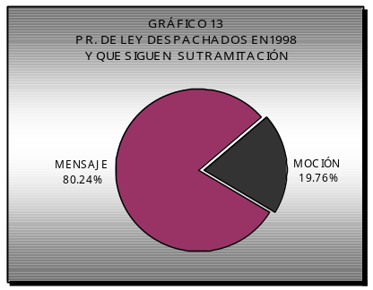De los 267 proyectos de ley despachados por la Cámara de Diputados en el año 1998, 167, un 62,55% del total prosigue su tramitación. De estos proyectos, 33, un 19,76%, son mociones parlamentarias y 134, un 80,24% del total, son mensajes presidenciales.

Los despachos al Ejecutivo y al Senado acumulan 153 proyectos de ley, un 91,92% de las iniciativas, en tanto que al Tribunal Constitucional y a Comisión Mixta se han despachado 14 proyectos de ley, un 8,08% del total de proyectos de ley que continúan su tramitación.

CUADRO 6
PROYECTOS DE LEY DESPACHADOS POR LA CÁMARA DE DIPUTADOS,
QUE SIGUEN SU TRAMITACIÓN, SEGUN DESTINO, AÑO 1998

 | AL EJECUTIVO |  |  | AL SENADO |  |  | AL TRIBUNAL CONSTITUCIONAL |  |  | A COMISIÓN MIXTA |  |  | TOTAL
MES | MOCIÓN | MENSAJE | TOTAL | MOCIÓN | MENSAJE | TOTAL | MOCIÓN | MENSAJE | TOTAL | MOCIÓN | MENSAJE | TOTAL
ENERO | 0 | 14 | 14 | 0 | 11 | 11 | 0 | 0 | 0 | 0 | 0 | 0 | 25
MARZO | 0 | 5 | 5 | 1 | 9 | 10 | 0 | 1 | 1 | 0 | 2 | 2 | 18
ABRIL | 1 | 2 | 3 | 0 | 5 | 5 | 0 | 0 | 0 | 0 | 0 | 0 | 8
MAYO | 0 | 2 | 2 | 4 | 3 | 7 | 0 | 1 | 1 | 0 | 0 | 0 | 10
JUNIO | 3 | 8 | 11 | 5 | 8 | 13 | 0 | 2 | 2 | 0 | 1 | 1 | 27
JULIO | 4 | 3 | 7 | 1 | 6 | 7 | 1 | 1 | 2 | 2 | 0 | 2 | 18
AGOSTO | 1 | 5 | 6 | 1 | 3 | 4 | 0 | 0 | 0 | 0 | 1 | 1 | 11
SEPTIEMBRE | 0 | 10 | 10 | 4 | 3 | 7 | 0 | 0 | 0 | 0 | 0 | 0 | 17
OCTUBRE | 2 | 3 | 5 | 1 | 3 | 4 | 0 | 1 | 1 | 0 | 0 | 0 | 10
NOVIEMBRE | 2 | 8 | 10 | 0 | 3 | 3 | 0 | 0 | 0 | 0 | 0 | 0 | 13
DICIEMBRE | 0 | 2 | 2 | 0 | 7 | 7 | 0 | 1 | 1 | 0 | 0 | 0 | 10
TOTAL | 13 | 62 | 75 | 17 | 61 | 78 | 1 | 7 | 8 | 2 | 4 | 6 | 167

PROYECTOS DE LEY DESPACHADOS QUE NO SIGUEN SU TRAMITACIÓN,
SEGÚN INICIATIVA Y DESTINO, POR PERÍODO MENSUAL, AÑO 1998

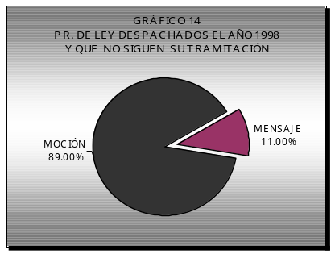De los 267 proyectos de ley despachados en el año 1998, 100, un 37.45% del total, no prosigue su tramitación por haber sido refundidos con otras iniciativas, retirados, archivados o rechazados. De estos proyectos que no continúan en trámite, 89, un 89.00%, son mociones parlamentarias y 11, un 11.00% son mensajes presidenciales.

Los proyectos archivados, en su mayoría mociones, concentran un 94% del número de iniciativas de ley despachadas por la Cámara de Diputados en 1998 y que no prosiguen en tramitación, en tanto que las iniciativas refundidas, retiradas y rechazadas totalizan un 6% del total de iniciativas que no prosiguen su tramitación.

CUADRO 7
PROYECTOS DE LEY DESPACHADOS POR LA CÁMARA DE DIPUTADOS,
QUE NO SIGUEN SU TRAMITACIÓN, SEGÚN DESTINO, AÑO 1998

 | REFUNDIDOS |  |  | RETIRADOS |  |  | ARCHIVADOS |  |  | RECHAZADOS |  |  | TOTAL
MES | MOCIÓN | MENSAJE | TOTAL | MOCIÓN | MENSAJE | TOTAL | MOCIÓN | MENSAJE | TOTAL | MOCIÓN | MENSAJE | TOTAL
ENERO | 0 | 0 | 0 | 0 | 0 | 0 | 0 | 0 | 0 | 0 | 0 | 0 | 0
MARZO | 0 | 1 | 1 | 0 | 0 | 0 | 83 | 3 | 86 | 0 | 0 | 0 | 87
ABRIL | 0 | 0 | 0 | 0 | 0 | 0 | 2 | 1 | 3 | 0 | 0 | 0 | 3
MAYO | 0 | 0 | 0 | 0 | 0 | 0 | 1 | 3 | 4 | 0 | 0 | 0 | 4
JUNIO | 0 | 0 | 0 | 0 | 2 | 2 | 0 | 0 | 0 | 0 | 0 | 0 | 2
JULIO | 0 | 0 | 0 | 0 | 0 | 0 | 0 | 1 | 1 | 1 | 0 | 1 | 2
AGOSTO | 0 | 0 | 0 | 0 | 0 | 0 | 0 | 0 | 0 | 0 | 0 | 0 | 0
SEPTIEMBRE | 0 | 0 | 0 | 0 | 0 | 0 | 0 | 0 | 0 | 2 | 0 | 2 | 2
OCTUBRE | 0 | 0 | 0 | 0 | 0 | 0 | 0 | 0 | 0 | 0 | 0 | 0 | 0
NOVIEMBRE | 0 | 0 | 0 | 0 | 0 | 0 | 0 | 0 | 0 | 0 | 0 | 0 | 0
DICIEMBRE | 0 | 0 | 0 | 0 | 0 | 0 | 0 | 0 | 0 | 0 | 0 | 0 | 0
TOTAL | 0 | 1 | 1 | 0 | 2 | 2 | 86 | 8 | 94 | 1 | 0 | 3 | 100

PROYECTOS DE LEY INGRESADOS AL CONGRESO NACIONAL, EN PRIMER TRÁMITE,
AGRUPADOS POR MATERIA Y SEGUN INICIATIVA, AÑOS 1996, 1997 Y 1998.

Los proyectos de ley ingresados durante el último trienio al Congreso Nacional, para su primer trámite legislativo, han sido agrupados en tres áreas, de acuerdo a su materia y Comisiones Permanentes a que son asignados. Las áreas consideradas son: Político-Institucional, Social y Económico-Productiva. Las comisiones consideradas en cada área se detallan en el Cuadro N°9, para las cuales las iniciativas son desglosadas por origen. En el Cuadro N°8 se presenta un resumen trienal de las iniciativas, desglosadas en las áreas mencionadas.

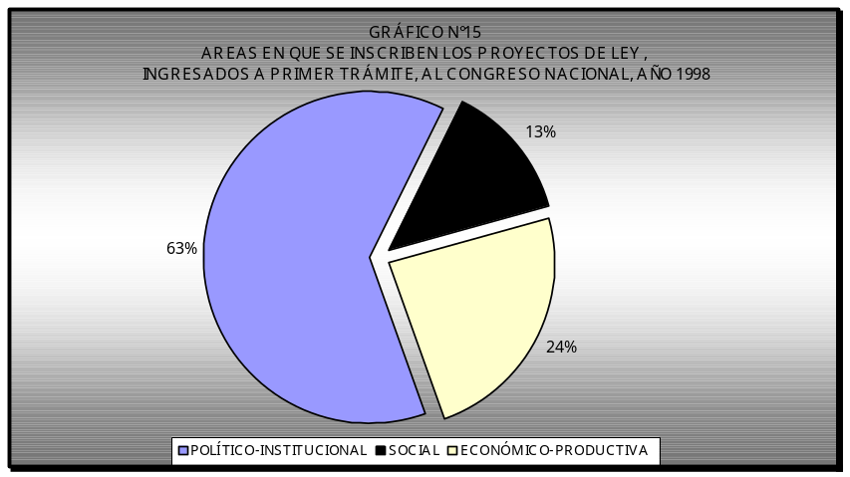De los antecedentes se desprende que tanto el Ejecutivo como los Diputados ha privilegiado el Área Político-Institucional: de un 67% las iniciativas presentadas en1996, se disminuye a un 58% en 1997 y se incrementa a un 63% del total de iniciativas presentadas en 1998.

El número de proyectos de ley incluidos en el área Económico-Productiva es considerablemente menor. En efecto, en el año 1986 dicha área alcanza al 19% de los proyectos, un 20% en 1997 y 24% en 1998.

El menor número de iniciativas de ley correspondió al Área Social: en 1996 un 14% de las iniciativas; en 1997 un 22% y en 1998 un 13% del total de los proyectos de ley de ese año corresponden a esta área.

CUADRO N°8
PROYECTOS DE LEY INGRESADOS A PRIMER TRÁMITE CONSTITUCIONAL,
DESGLOSADOS POR MATERIAS, AÑOS 1996, 1997 Y 1998.
AREA | 1996 |  | 1997 |  | 1998
POLÍTICO INSTITUCIONAL | 130 | 67.01% | 91 | 57.96% | 101 | 63.13%
SOCIAL | 28 | 14.43% | 35 | 22.29% | 21 | 13.13%
ECONOMICO-PRODUCTIVA | 36 | 18.56% | 31 | 19.75% | 38 | 23.75%
TOTAL | 194 | 100.00% | 157 | 100.00% | 160 | 100.00%

CUADRO N° 9
PROYECTOS DE LEY INGRESADOS AL CONGRESO NACIONAL EN PRIMER TRÁMITE LEGISLATIVO
AGRUPADOS POR MATERIA Y SEGUN INICIATIVA, AÑOS 1996, 1997 Y 1998.

 | 1996 |  |  | 1997 |  |  | 1998
 | MENSAJE | MOCIÓN | TOTAL | MENSAJE | MOCIÓN | TOTAL | MENSAJE | MOCIÓN | TOTAL

ÁREA POLÍTICO INSTITUCIONAL
CONSTITUCIÓN, LEGISLACIÓN Y JUSTICIA | 3 | 54 | 57 | 9 | 39 | 48 | 4 | 38 | 42
GOBIERNO INTERIOR, REGIONALIZACIÓN Y PLANIFICACIÓN | 3 | 9 | 12 | 4 | 8 | 12 | 2 | 13 | 15
DEFENSA NACIONAL | 5 | 2 | 7 | 2 | 1 | 3 | 3 | 4 | 7
RELACIONES EXTERIORES, ASUNTOS INTERPARLAMENTARIOS | 38 | 0 | 38 | 17 | 1 | 18 | 20 | 0 | 20
DERECHOS HUMANOS, NACIONALIDAD Y CIUDADANÍA | 1 | 7 | 8 | 0 | 5 | 5 | 0 | 2 | 2
RÉGIMEN INTERNO, ADMINISTRACIÓN Y REGLAMENTO | 0 | 8 | 8 | 0 | 5 | 5 | 0 | 15 | 15
SUBTOTAL | 50 | 80 | 130 | 32 | 59 | 91 | 29 | 72 | 101
% DEL TOTAL ANUAL | 25.77% | 41.24% | 67.01% | 20.38% | 37.82% | 57.96% | 18.12% | 45.00% | 63.13%

ÁREA SOCIAL
EDUCACIÓN, CULTURA, DEPORTES Y RECREACIÓN | 5 | 10 | 15 | 3 | 7 | 10 | 1 | 7 | 8
SALUD | 1 | 1 | 2 | 5 | 9 | 14 | 1 | 4 | 5
VIVENDA Y DESARROLLO URBANO | 1 | 3 | 4 | 2 | 0 | 2 | 0 | 0 | 0
FAMILIA | 1 | 0 | 1 | 1 | 2 | 3 | 0 | 0 | 0
TRABAJO Y SEGURIDAD SOCIAL | 3 | 3 | 6 | 3 | 3 | 6 | 5 | 3 | 8
SUBTOTAL | 11 | 17 | 28 | 14 | 21 | 35 | 7 | 14 | 21
% DEL TOTAL ANUAL | 5.67% | 8.76% | 14.43% | 8.92% | 13.38% | 22.29% | 4.38% | 8.75% | 13.13%

ÁREA ECONÓMICO-PRODUCTIVA
AGRICULTURA, SILVICULTURA Y PESCA | 1 | 0 | 1 | 2 | 2 | 4 | 3 | 6 | 9
ECONOMÍA, FOMENTO Y DESARROLLO | 5 | 10 | 15 | 2 | 4 | 6 | 4 | 2 | 6
HACIENDA | 9 | 2 | 11 | 5 | 2 | 7 | 10 | 3 | 13
MINERÍA Y ENERGÍA | 1 | 0 | 1 | 2 | 1 | 3 | 1 | 1 | 2
OBRAS PUBLICAS | 0 | 0 |  | 0 | 1 | 1 | 0 | 1 | 1
RECURSOS NATURALES, BIENES NACIONALES Y MEDIO AMBIENTE | 0 | 6 | 6 | 1 | 1 | 2 | 0 | 3 | 3
TRANSPORTES Y TELECOMUNICACIONES | 1 | 1 | 2 | 0 | 7 | 7 | 2 | 2 | 4
CIENCIA Y TECNOLOGÍA | 0 | 0 | 0 | 1 | 0 | 0 | 0 | 0 | 0
SUBTOTAL | 17 | 19 | 36 | 13 | 18 | 30 | 20 | 18 | 38
% DEL TOTAL ANUAL | 8.76% | 9.79% | 18.56% | 8.28% | 11.54% | 19.23%
TOTAL ANUAL | 78 | 116 | 194 | 59 | 98 | 157 | 56 | 104 | 160
% DEL TOTAL ANUAL | 40.20% | 59.79% | 100.00% | 37.58% | 62.42% | 100.00% | 35.00% | 65.00% | 100.00%
Nota: Por razones operativas no se ha considerado una moción recaída el año 1996 en la Comisión Especial de Drogas y una moción del año 1997, en la Comisión Especial para el Desarrollo del Turismo.

LEYES, TRATADOS, ACUERDOS Y CONVENIOS INTERNACIONALES
PUBLICADOS EN EL DIARIO OFICIAL LOS AÑOS 1996, 1997 Y 1998.

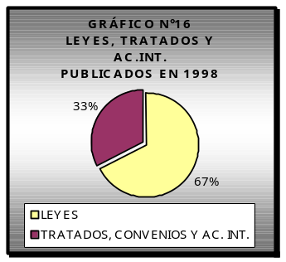En el transcurso del año 1998 fueron publicadas en el Diario Oficial un total de 79 iniciativas, de las cuales 53, un 67.09% del total, son leyes y 26, un 32,91%, Tratados, Acuerdos y Convenios Internacionales.

De los antecedentes del último trienio cabe destacar el número constante de leyes publicadas, 53 en 1996, 55 en 1997 y 53 en 1998. Entre los años 1996 y 1997, en la publicación de Tratados, Convenios y Acuerdos Internacionales se produce un incremento de un 24%, de 28 a 37, en tanto que en el año 1998 vuelve a publicarse en el Diario Oficial un número similar a 1996, es decir 26 unidades.

CUADRO N°10
LEYES, TRATADOS, CONVENIOS Y ACUERDOS INTERNACIONALES
PUBLICADOS EN EL DIARIO OFICIAL LOS AÑOS 1996, 1997 Y 1998
 | 1996 |  |  | 1997 |  |  | 1998
 | LEYES | TRATADOS, CONVENIOS Y ACUERDOS INTERNACIONALES | TOTAL  AÑO 1996 | LEYES | TRATADOS, CONVENIOS Y ACUERDOS INTERNACIONALES | TOTAL  AÑO 1997 | LEYES | TRATADOS, CONVENIOS Y ACUERDOS INTERNACIONALES | TOTAL  AÑO 1998
ENERO | 5 | 2 | 7 | 3 | 2 | 5 | 3 | 0 | 3
FEBRERO | 7 | 12 | 19 | 2 | 0 | 2 | 7 | 7 | 14
MARZO | 2 | 1 | 3 | 3 | 3 | 6 | 2 | 0 | 2
ABRIL | 2 | 1 | 3 | 3 | 0 | 3 | 4 | 8 | 12
MAYO | 5 | 0 | 5 | 3 | 3 | 6 | 3 | 3 | 6
JUNIO | 3 | 1 | 4 | 1 | 4 | 5 | 2 | 1 | 3
JULIO | 2 | 1 | 3 | 3 | 2 | 5 | 8 | 3 | 11
AGOSTO | 6 | 1 | 7 | 8 | 3 | 11 | 7 | 0 | 7
SEPTIEMBRE | 5 | 2 | 7 | 3 | 5 | 8 | 4 | 0 | 4
OCTUBRE | 5 | 2 | 7 | 7 | 8 | 15 | 1 | 2 | 3
NOVIEMBRE | 4 | 4 | 8 | 11 | 3 | 14 | 7 | 2 | 9
DICIEMBRE | 7 | 1 | 8 | 8 | 4 | 12 | 5 | 0 | 5
TOTAL | 53 | 28 | 81 | 55 | 37 | 92 | 53 | 26 | 79
% DEL AÑO | 65.43% | 34.57% | 100% | 59.78% | 40.22% | 100% | 67.09% | 32.91% | 100%

PROYECTOS DE LEY DESPACHADOS POR LAS COMISIONES PERMANENTES
DE LA CÁMARA DE DIPUTADOS, POR INICIATIVA, AÑO 1998.

Los proyectos que se hallen en primer o segundo trámite constitucional y las observaciones del Presidente de la República a un proyecto aprobado por el Congreso, deberán ser informados por la respectiva comisión permanente. Por acuerdo unánime de la sala, podrá omitirse el trámite de Comisión, excepto en el caso de los asuntos que, según la ley, deben ser informados por la Comisión de Hacienda.

Las comisiones reúnen los antecedentes que estimen necesarios para informar a la corporación. Pueden solicitar de las autoridades correspondientes la comparecencia de aquellos funcionarios que estén en situación de ilustrar sus debates, hacerse asesorar por cualquier especialista en la materia respectiva y solicitar informes u oír a las instituciones y personas que estimen convenientes

Durante 1998 , las comisiones permanentes despacharon un total de 129 proyectos de ley, 33 mociones y 96 mensajes.

CUADRO N°11
PROYECTOS DESPACHADOS POR LAS COMISIONES PERMANENTES
COMISIÓN PERMANTE | MOCIÓN | MENSAJE | TOTAL
GOBIERNO INTERIOR, REGIONALIZACIÓN Y DESARROLLO SOCIAL | 1 | 4 | 5
RELACIONES EXTERIORES, ASUNTOS INTERPARLAMENTARIOS E INTEGRACIÓN LATINOAMERICANA | 0 | 24 | 24
CONSTITUCIÓN LEGISLACIÓN Y JUSTICIA | 9 | 9 | 18
EDUCACIÓN, CULTURA, DEPORTES Y RECREACIÓN. | 5 | 3 | 8
HACIENDA | 1 | 17 | 18
DEFENSA NACIONAL | 0 | 3 | 3
OBRAS PÚBLICAS, TRANSPORTES Y TELECOMUNICACIONES | 3 | 1 | 4
AGRICULTURA, SILVICULTURA Y PESCA | 0 | 3 | 3
RECURSOS NATURALES, BIENES NACIONALES Y MEDIO AMBIENTE | 2 | 1 | 3
SALUD | 0 | 4 | 4
TRABAJO Y SEGURIDAD SOCIAL | 9 | 5 | 14
MINERÍA Y ENERGÍA | 0 | 1 | 1
ECONOMIA, FOMENTO Y DESARROLLO | 2 | 2 | 4
VIVIENDA Y DESARROLLO URBANO | 0 | 0 | 0
DERECHOS HUMANOS, NACIONALIDAD Y CIUDADANIA | 1 | 0 | 1
FAMILIA | 0 | 0 | 0
CIENCIA Y TECNOLOGÍA | 0 | 0 | 0
HACIENDA (Reglamento Cámara de Diputados, art 220°) | 0 | 19 | 19
TOTAL | 33 | 96 | 129
PORCENTAJE DEL TOTAL | 26% | 74% | 100%

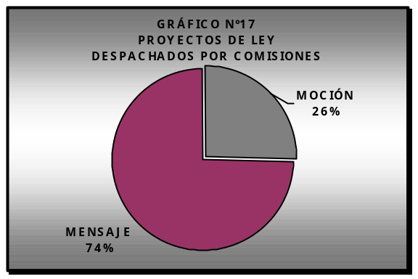

CUADRO N°12
PROYECTOS DE LEY DESPACHADOS , POR COMISIÓN PERMANENTE E INICIATIVA,
PERÍODO MENSUAL, AÑO 1998
COMISIÓN | GOBIERNO INTERIOR,  REGIONALIZACIÓN Y DESARROLLO SOCIAL |  |  |  | RELACIONES EXTERIORES  ASUNTOS INTERPARLAMENTARIOS E  INTEGRACIÓN LATINOAMERICANA |  |  |  | CONSTITUCIÓN, LEGISLACIÓN  Y JUSTICIA |  |  |  | EDUCACIÓN, CULTURA,  DEPORTES Y RECREACIÓN
MES | MOCIÓN | MENSAJE | TOTAL |  | MOCIÓN | MENSAJE | TOTAL |  | MOCIÓN | MENSAJE | TOTAL |  | MOCIÓN | MENSAJE | TOTAL
ENERO | 1 | 0 | 1 |  | 0 | 1 | 1 |  | 1 | 2 | 3 |  | 1 | 1 | 2
MARZO | 0 | 0 | 0 |  | 0 | 0 | 0 |  | 0 | 0 | 0 |  | 0 | 1 | 1
ABRIL | 0 | 0 | 0 |  | 0 | 4 | 4 |  | 0 | 1 | 1 |  | 0 | 0 | 0
MAYO | 0 | 0 | 0 |  | 0 | 2 | 2 |  | 0 | 1 | 1 |  | 0 | 0 | 0
JUNIO | 0 | 1 | 1 |  | 0 | 5 | 5 |  | 2 | 0 | 2 |  | 1 | 0 | 1
JULIO | 0 | 1 | 1 |  | 0 | 5 | 5 |  | 0 | 0 | 0 |  | 0 | 0 | 0
AGOSTO | 0 | 1 | 1 |  | 0 | 1 | 1 |  | 3 | 1 | 4 |  | 2 | 0 | 2
SEPTIEMBRE | 0 | 0 | 0 |  | 0 | 0 | 0 |  | 2 | 0 | 2 |  | 1 | 0 | 1
OCTUBRE | 0 | 0 | 0 |  | 0 | 0 | 0 |  | 0 | 1 | 1 |  | 0 | 1 | 1
NOVIEMBRE | 0 | 0 | 0 |  | 0 | 0 | 0 |  | 1 | 0 | 1 |  | 0 | 0 | 0
DICIEMBRE | 0 | 1 | 1 |  | 0 | 6 | 6 |  | 0 | 3 | 3 |  | 0 | 0 | 0
TOTAL | 1 | 4 | 5 |  | 0 | 24 | 24 |  | 9 | 9 | 18 |  | 5 | 3 | 8

COMISIÓN | HACIENDA |  |  |  | DEFENSA NACIONAL |  |  |  | OBRAS PÚBLICAS, TRANSPORTES Y TELECOMUNICACIONES |  |  |  | AGRICULTURA,  SILVICULTURA Y PESCA
MES | MOCIÓN | MENSAJE | TOTAL |  | MOCIÓN | MENSAJE | TOTAL |  | MOCIÓN | MENSAJE | TOTAL |  | MOCIÓN | MENSAJE | TOTAL
ENERO | 0 | 1 | 1 |  | 0 | 1 | 1 |  | 0 | 1 | 1 |  | 0 | 0 | 0
MARZO | 0 | 4 | 4 |  | 0 | 0 | 0 |  | 0 | 0 | 0 |  | 0 | 0 | 0
ABRIL | 0 | 3 | 3 |  | 0 | 0 | 0 |  | 0 | 0 | 0 |  | 0 | 0 | 0
MAYO | 0 | 0 | 0 |  | 0 | 1 | 1 |  | 0 | 0 | 0 |  | 0 | 0 | 0
JUNIO | 0 | 1 | 1 |  | 0 | 0 | 0 |  | 1 | 0 | 1 |  | 0 | 1 | 1
JULIO | 0 | 0 | 0 |  | 0 | 0 | 0 |  | 0 | 0 | 0 |  | 0 | 1 | 1
AGOSTO | 1 | 0 | 1 |  | 0 | 0 | 0 |  | 1 | 0 | 1 |  | 0 | 0 | 0
SEPTIEMBRE | 0 | 2 | 2 |  | 0 | 1 | 1 |  | 1 | 0 | 1 |  | 0 | 0 | 0
OCTUBRE | 0 | 0 | 0 |  | 0 | 0 | 0 |  | 0 | 0 | 0 |  | 0 | 0 | 0
NOVIEMBRE | 0 | 3 | 3 |  | 0 | 0 | 0 |  | 0 | 0 | 0 |  | 0 | 0 | 0
DICIEMBRE | 0 | 3 | 3 |  | 0 | 0 | 0 |  | 0 | 0 | 0 |  | 0 | 1 | 1
TOTAL | 1 | 17 | 18 |  | 0 | 3 | 3 |  | 3 | 1 | 4 |  | 0 | 3 | 3

PROYECTOS DE LEY DESPACHADOS POR LAS COMISIONES PERMANENTES
DE LA CÁMARA DE DIPUTADOS, POR INICIATIVAY PERÍODO MENSUAL AÑO 1998.

CUADRO N°12
PROYECTOS DE LEY DESPACHADOS , POR COMISIÓN PERMANENTE E INICIATIVA,
PERÍODO MENSUAL, AÑO 1998
COMISIÓN | RECURSOS NATURALES,  BIENES NACIONALES Y  MEDIO AMBIENTE |  |  |  | SALUD |  |  |  | TRABAJO Y  SEGURIDAD SOCIAL |  |  |  | MINERIA Y  ENERGÍA
MES | MOCIÓN | MENSAJE | TOTAL |  | MOCIÓN | MENSAJE | TOTAL |  | MOCIÓN | MENSAJE | TOTAL |  | MOCIÓN | MENSAJE | TOTAL
ENERO | 0 | 0 | 0 |  | 0 | 0 | 0 |  | 0 | 0 | 0 |  | 0 | 0 | 0
MARZO | 0 | 0 | 0 |  | 0 | 0 | 0 |  | 0 | 0 | 0 |  | 0 | 0 | 0
ABRIL | 1 | 0 | 1 |  | 0 | 0 | 0 |  | 0 | 1 | 1 |  | 0 | 0 | 0
MAYO | 0 | 0 | 0 |  | 0 | 0 | 0 |  | 6 | 0 | 6 |  | 0 | 0 | 0
JUNIO | 0 | 0 | 0 |  | 0 | 1 | 1 |  | 0 | 0 | 0 |  | 0 | 0 | 0
JULIO | 0 | 0 | 0 |  | 0 | 0 | 0 |  | 0 | 2 | 2 |  | 0 | 1 | 1
AGOSTO | 1 | 0 | 1 |  | 0 | 1 | 1 |  | 3 | 0 | 3 |  | 0 | 0 | 0
SEPTIEMBRE | 0 | 0 | 0 |  | 0 | 0 | 0 |  | 0 | 0 | 0 |  | 0 | 0 | 0
OCTUBRE | 0 | 0 | 0 |  | 0 | 0 | 0 |  | 0 | 1 | 1 |  | 0 | 0 | 0
NOVIEMBRE | 0 | 1 | 1 |  | 0 | 1 | 1 |  | 0 | 1 | 1 |  | 0 | 0 | 0
DICIEMBRE | 0 | 0 | 0 |  | 0 | 1 | 1 |  | 0 | 0 | 0 |  | 0 | 0 | 0
TOTAL | 2 | 1 | 3 |  | 0 | 4 | 4 |  | 9 | 5 | 14 |  | 0 | 1 | 1

COMISIÓN | ECONOMIA,  FOMENTO Y DESARROLLO |  |  |  | VIVIENDA Y  DESARROLLO URBANO |  |  |  | DERECHOS HUMANOS, NACIONALIDAD Y CIUDADANIA |  |  |  | FAMILIA
MES | MOCIÓN | MENSAJE | TOTAL |  | MOCIÓN | MENSAJE | TOTAL |  | MOCIÓN | MENSAJE | TOTAL |  | MOCIÓN | MENSAJE | TOTAL
ENERO | 0 | 1 | 1 |  | 0 | 0 | 0 |  | 0 | 0 | 0 |  | 0 | 0 | 0
MARZO | 0 | 0 | 0 |  | 0 | 0 | 0 |  | 0 | 0 | 0 |  | 0 | 0 | 0
ABRIL | 0 | 0 | 0 |  | 0 | 0 | 0 |  | 0 | 0 | 0 |  | 0 | 0 | 0
MAYO | 0 | 1 | 1 |  | 0 | 0 | 0 |  | 0 | 0 | 0 |  | 0 | 0 | 0
JUNIO | 0 | 0 | 0 |  | 0 | 0 | 0 |  | 1 | 0 | 1 |  | 0 | 0 | 0
JULIO | 2 | 0 | 2 |  | 0 | 0 | 0 |  | 0 | 0 | 0 |  | 0 | 0 | 0
AGOSTO | 0 | 0 | 0 |  | 0 | 0 | 0 |  | 0 | 0 | 0 |  | 0 | 0 | 0
SEPTIEMBRE | 0 | 0 | 0 |  | 0 | 0 | 0 |  | 0 | 0 | 0 |  | 0 | 0 | 0
OCTUBRE | 0 | 0 | 0 |  | 0 | 0 | 0 |  | 0 | 0 | 0 |  | 0 | 0 | 0
NOVIEMBRE | 0 | 0 | 0 |  | 0 | 0 | 0 |  | 0 | 0 | 0 |  | 0 | 0 | 0
DICIEMBRE | 0 | 0 | 0 |  | 0 | 0 | 0 |  | 0 | 0 | 0 |  | 0 | 0 | 0
TOTAL | 2 | 2 | 4 |  | 0 | 0 | 0 |  | 1 | 0 | 1 |  | 0 | 0 | 0

PROYECTOS DE LEY DESPACHADOS POR LAS COMISIONES PERMANENTES
DE LA CÁMARA DE DIPUTADOS, POR INICIATIVAY PERÍODO MENSUAL AÑO 1998.

CUADRO N°12
PROYECTOS DE LEY DESPACHADOS , POR COMISIÓN PERMANENTE E INICIATIVA,
PERÍODO MENSUAL, AÑO 1998

COMISIÓN | CIENCIA Y  TECNOLOGIA |  |  |  | HACIENDA  (Por disposición  Reglamento Cámara de Diputados, art. 220°)
 | MOCIÓN | MENSAJE | TOTAL |  | MOCIÓN | MENSAJE | TOTAL
ENERO | 0 | 0 | 0 |  | 0 | 4 | 4
MARZO | 0 | 0 | 0 |  | 0 | 0 | 0
ABRIL | 0 | 0 | 0 |  | 0 | 0 | 0
MAYO | 0 | 0 | 0 |  | 0 | 3 | 3
JUNIO | 0 | 0 | 0 |  | 0 | 4 | 4
JULIO | 0 | 0 | 0 |  | 0 | 2 | 2
AGOSTO | 0 | 0 | 0 |  | 0 | 2 | 2
SEPTIEMBRE | 0 | 0 | 0 |  | 0 | 0 | 0
OCTUBRE | 0 | 0 | 0 |  | 0 | 3 | 3
NOVIEMBRE | 0 | 0 | 0 |  | 0 | 1 | 1
DICIEMBRE | 0 | 0 | 0 |  | 0 | 0 | 0
TOTAL | 0 | 0 | 0 |  | 0 | 19 | 19

ASISTENCIA Y NÚMERO DE SESIONES DE SALA EN LA CÁMARA DE DIPUTADOS

AÑOS 1996, 1997 Y 1998

 | 1996 |  |  |  | 1997 |  |  |  | 1998
 | NÚMERO  DE  SESIONES | NÚMERO  DE  HORAS | PROMEDIO  DE ASISTENCIA | PORCENTAJE DE ASISTENCIA | NÚMERO  DE  SESIONES | NÚMERO  DE  HORAS | PROMEDIO  DE ASISTENCIA | PORCENTAJE DE ASISTENCIA | NÚMERO  DE  SESIONES | NÚMERO  DE  HORAS | PROMEDIO  DE ASISTENCIA | PORCENTAJE DE ASISTENCIA
ENERO | 12 | 43:48 | 102 | 85% | 13 | 65:52 | 104 | 87% | 10 | 26:43 | 93 | 77%
MARZO | 10 | 35:18 | 105 | 88% | 8 | 25:26 | 96 | 80% | 7 | 13:53 | 103 | 85%
ABRIL | 11 | 38:36 | 103 | 86% | 11 | 34:13 | 93 | 78% | 8 | 28:50 | 101 | 84%
MAYO | 9 | 28:57 | 102 | 85% | 9 | 31:48 | 89 | 74% | 11 | 31:09 | 103 | 86%
JUNIO | 8 | 29:55 | 98 | 82% | 10 | 33:05 | 99 | 82$ | 11 | 37:04 | 99 | 83%
JULIO | 11 | 44:40 | 101 | 84% | 14 | 49:41 | 92 | 77% | 10 | 35:01 | 105 | 88%
AGOSTO | 10 | 34:42 | 100 | 83% | 9 | 41:20 | 96 | 80% | 7 | 23:10 | 110 | 92%
SEPTIEMBRE | 5 | 16:44 | 96 | 80% | 6 | 20:35 | 95 | 79% | 10 | 42:15 | 94 | 78%
OCTUBRE | 11 | 35:40 | 95 | 79% | 10 | 32:01 | 85 | 71% | 10 | 29:41 | 95 | 79%
NOVIEMBRE | 10 | 45:46 | 92 | 76% | 7 | 27:13 | 80 | 66% | 11 | 38:21 | 101 | 84%
DICIEMBRE | 12 | 42:00 | 99 | 82% | 2 | 03:22 | 79 | 65% | 7 | 21:24 | 97 | 81%
TOTAL | 109 | 396:06 | 99 | 83% | 99 | 361:36 | 92 | 76% | 102 | 330:31 | 100 | 83%

VISITAS A LA CÁMARA DE DIPUTADOS
AÑOS 1996, 1997 Y 1998

 | 1996 |  | 1997 |  | 1998
 | NÚMERO DE COLEGIOS,  INSTITUCIONES Y OTROS | NÚMERO DE  PERSONAS | NÚMERO DE COLEGIOS,  INSTITUCIONES Y OTROS | NÚMERO DE  PERSONAS | NÚMERO DE COLEGIOS,  INSTITUCIONES Y OTROS | NÚMERO DE  PERSONAS
ENERO | 100 | 3.727 | 79 | 2.686 | 109 | 2.666
FEBRERO | 0 | 0 | 0 | 0 | 9 | 228
MARZO | 20 | 622 | 27 | 800 | 20 | 287
ABRIL | 76 | 3.190 | 92 | 3.789 | 88 | 2.962
MAYO | 174 | 7.436 | 146 | 6.255 | 165 | 7.121
JUNIO | 139 | 6.141 | 104 | 4.051 | 154 | 6.248
JULIO | 201 | 7.573 | 114 | 3.903 | 180 | 5.812
AGOSTO | 155 | 6.430 | 160 | 6.208 | 166 | 6.010
SEPTIEMBRE | 137 | 6.303 | 150 | 5.719 | 89 | 3.497
OCTUBRE | 226 | 9.134 | 303 | 14.067 | 215 | 8.196
NOVIEMBRE | 229 | 10.340 | 411 | 16.692 | 268 | 10735
DICIEMBRE | 205 | 9.204 | 145 | 5.703 | 170 | 6.223
TOTAL | 1.662 | 70.100 | 1.731 | 69.873 | 1633 | 59.915
PROMEDIO MENSUAL | 151 | 6.372 | 157 | 6.352 | 136 | 4.993
LEYES PUBLICADAS EN EL DIARIO OFICIAL,
AÑO 1998

Número de la Ley | Nº de boletín | Iniciativa/Origen | Materia | Fecha de Publicación
19.545 | 1.468-03 | Mensaje (CD) | Crea un sistema de certificación oficial de conformidad de exportaciones. | 09-02-1998
19.546 | 2.109-11 | Mensaje (CD) | Concede bono especial al personal de atención primaria de salud municipalizada. | 02-02-1998
19.547 | 2.101-02 | Mensaje (CD) | Modifica el D.S. 200, de 1979, Ministerio de Defensa, que fija las plantas de oficiales y empleados civiles de la Armada, a objeto de modificar el Escalafón oficiales de mar. (Secreta). | 05-02-1998
19.548 | 2.007-11 | Mensaje (CD) | Modifica planta de personal del Ministerio de Bienes Nacionales. | 31-01-1998
19.549 | 1.592-09 | Mensaje (S) | Modifica el régimen jurídico aplicable al sector de los servicios sanitarios. | 04-02-1998
19.550 | 2.121-04 | Mensaje (S) | Modifica la Ley Nº 19.464 que establece normas sobre y concede aumento de remuneraciones para el personal no docente de establecimientos de educación subvencionada municipal y particular. | 03-02-1998
19.551 | 2.112-02 | Mensaje (CD) | Modifica el Estatuto del Personal de Carabineros de Chile. | 31-01-1998
19.552 | 2.129-15 | Mensaje (S) | Modifica las leyes Nº 18.290 y 19.495 en materia de desempeño simultáneo de funciones de conductor y cobrador de boletos en el Transporte público de pasajeros. | 10-02-1998
19.553 | 2.108-13 | Mensaje (CD) | Concede asignación de modernización y otros beneficios que indica al personal del sector público que señala. Decreto N° 475 de Hacienda Aprueba Reglamento publicado en el Diario Oficial de 13-07-1997. | 04-02-1998
19.554 | 2.116-11 | Mensaje (CD) | Concede bono especial a profesionales funcionarios y becarios regidos por la Ley Nº 15.076 sobre el Estatuto Médico Funcionario. | 31-01-1998
19.555 | 2.060-04 | Moción (S) | Autoriza erección de monumento en la ciudad de Valparaíso en memoria del sacerdote don Juan Bosco. | 23-02-1998
19.556 | 1.410-04 | Mensaje (CD) | Modifica la naturaleza jurídica del Servicio de Bienestar del Magisterio y deroga artículo 47 de la ley Nº 16.617. | 19-03-1998
19.557 | 2.034-08 | Mensaje (CD) | Condona deudas por créditos a pequeños mineros otorgados por la Empresa Nacional de Minería y autoriza a ésta para negociar los saldos insolutos. | 19-03-1998
19.558 | 569-01 | Moción (S) | Modifica el D.L. Nº 3.557 de 1981 sobre normas de protección agrícola. | 04-04-1998
19.559 | 2.125-05 | Mensaje (CD) | Reestablece feriado Bancario. | 16-04-1998
19.560 | 525-01 | Mensaje (CD) | Faculta a las Municipalidades para condonar intereses y multas a los adquirentes de pilastras de ferias, vegas y mercados. | 21-04-1998

Número de la Ley | Nº de boletín | Iniciativa/Origen | Materia | Fecha de Publicación
19.561 | 1.594-01 | Mensaje (CD) | Modifica Decreto Ley N° 701 de 1974, sobre Fomento Forestal. | 16-05-1998
19.562 | 2.136-05 | Mensaje (CD) | Concede asignaciones especiales transitorias y otros beneficios al personal de la Contraloría General de la República. | 23-04-1998
19.563 | 1.667-04 | Moción (CD) | Autoriza erigir monumento en la ciudad de Temuco en memoria del poeta Pablo Neruda. | 12-05-998.
19.564 | 2.167-13 | Mensaje (CD) | Reajusta el monto del ingreso mínimo mensual, de las asignaciones familiar y maternal, del subsidio familiar y concede bono de invierno y aguinaldo a pensionados que indica. | 30-05-1998
19.565 | 1.709-04 | Moción (S) | Autoriza erigir un monumento en la ciudad de Iquique, en memoria del Contralmirante don Carlos Condell de la Haza. | 08-06-1998
19.566 | 1.393-04 | Moción (S) | Autoriza erigir un monumento en la ciudad de Punta Arenas en memoria del Cardenal Antonio Samoré. | 27-06-1998
19.567 | 914-07 | Moción (CD) | Modifica el Código de Procedimiento Penal y el Código Penal en lo relativo a la detención, y dicta normas de protección a los derechos del ciudadano. | 01-07-1998
19.568 | 378-12 | Mensaje (CD) | Dispone la restitución o indemnización por bienes confiscados y adquiridos por el Estado a través de los Decretos Leyes N°s. 12, 77 y 133 de 1973; 1.697, de 1977 y 2.346 de 1978 . | 23-07-1998
19.569 | 1.660-04 | Moción (S) | Autoriza erigir un monumento en la ciudad de Limache, en memoria de doña Palmira Romano Piraino. | 11-07-1998
19.570 | 2.126-02 | Mensaje (CD) | Modifica la Ley N° 18.291, que reestructura y fija la planta y grados del personal de Carabineros de Chile. | 11-07-1998
19.571 | 2.155-02 | Mensaje (CD) | Modifica el Decreto Supremo (S) Nº 220, de 1979, de la Subsecretaría de Marina, que fijó la Planta de Oficiales y Empleados Civiles de la Armada. | 08-07-1998
19.572 | 2.018-15  2.022-15 | Moción (CD)  Moción (S) | Modifica el artículo 1° transitorio de la Ley N° 19.495 para eliminar el requisito de enseñanza básica respecto de las personas que renuevan la Licencia de Conducir. | 05-08-1998
19.573 | 814-08 | Mensaje (S) | Introduce modificaciones al Código de Minería en relación con la superposición de pertenencias mineras. | 25-07-1998
19.574 | 2.052-07 | Moción (CD) | Declara inapelables sanciones por multas aplicadas por los Juzgados de Policía Local. | 11-08-1998
19.575 | 2.175-01 | Mensaje (CD) | Prorroga la vigencia de los avalúos de los bienes raíces agrícolas. | 30-07-1998
19.576 | 1.982-17 | Moción (CD) | Modifica la Ley Nº 19.442, precisando el nombre correcto de la religiosa italiana Giovanna Favero Pellizzari. | 03-08-1998
19.577 | 1.927-05 | Mensaje (CD) | Condona el pago de la patente única de acuicultura a pequeños acuicultores en los casos que señala. | 10-08-1998
19.578 | 2.160-05 | Mensaje (CD) | Concede aumento a las pensiones y establece su financiamiento por medio de modificaciones a normas tributarias. | 29-07-1998
19.579 | 1.677-14 | Moción (CD) | Prohibe a los Notarios Públicos autorizar contratos de promesa de compraventa de viviendas adquiridas de los Servicios de Vivienda y Urbanización que no estuvieren pagadas. | 17-08-1998

Número de la Ley | Nº de boletín | Iniciativa/Origen | Materia | Fecha de Publicación
19.580 | 1.767-09 | Mensaje (CD) | Establece asignación para el personal del Ministerio de Obras Públicas y servicios dependientes. | 14-08-1998
19.581 | 1.113-06 | Mensaje (CD) | Establece categoría de habitantes de zonas fronterizas. | 01-09-1998
19.582 | 1.978-13 | Mensaje (CD) | Modifica la Ley N° 19.234 que establece beneficios para personas exoneradas por motivos políticos. | 31-08-1998
19.583 | 1.873-14 | Moción (CD) | Regulariza la construcción de bienes raíces urbanos sin recepción definitiva. | 14-09-1998
19.584 | 1.786-04 | Mensaje (CD) | Modifica la Ley N° 18.962 , Orgánica Constitucional de Enseñanza incorporando instituciones de educación superior y reconocidas por el Estado. | 10-09-1998
19.585 | 1.060-07 | Mensaje (CD) | Modifica el Código Civil y otros cuerpos legales en materia de filiación. | 26-10-1998
19.586 | 2.130-02 | Mensaje (S) | Establece plantas de la Policía de Investigaciones de Chile. | 25-09-1998
19.587 | 1.686-06 | Moción (S) | Modifica la Ley N° 19.253 respecto la constitución del dominio en Isla de Pascua para los miembros de la comunidad Rapa Nui. | 13-11-1998
19.588 | 2.185-06 | Moción (CD) | Elimina el día 11 de septiembre como feriado legal y lo sustituye por el “Día de la Unidad Nacional”. | 11-11-1998
19.589 | 2.218-05 | Mensaje (CD) | Dispone rebaja de la tasa de aranceles e introduce modificaciones a otras normas tributarias y económicas. | 14-11-1998
19.590 | 1.496-01  1.572-01 | Mociones (CD) | Dispone la obligación de escritura pública separada para la enajenación, a cualquier título, de cada parcela, sitios y bienes comunes del proceso de reforma agraria. | 13-11-1998
19.591 | 1.760-13 | Mensaje (CD) | Modifica el Código del Trabajo en materia de protección a la maternidad. | 09-11-1998
19.592 | 2.135-07 | Mensaje (CD) | Crea Juzgados y cargos que indica; divide la competencia en las jurisdicciones que señala; modifica la composición de la Corte de Apelaciones de San Miguel; modifica el Código Orgánico de Tribunales y la Ley N° 18.776. | 30-11-1998
19.593 | 2.074-15 | Moción (CD) | Suspende inscripción de taxis en Registro Nacional de Servicios de Transporte de Pasajeros. | 17-11-1998
19.594 | 1.935-07 | Moción (CD) | Modifica el Código de Procedimiento Civil fijando cuantías que indica en unidades tributarias mensuales. | 01-12-1998
19.595 | 2.264-05 | Mensaje (CD) | Otorga reajuste de remuneraciones a los trabajadores del sector público, concede aguinaldos, reajusta asignaciones familiares y maternal, del subsidio familiar y concede otros beneficios que indica. | 02-12-1998
19.596 | 2.247-05 | Mensaje (CD) | Aprueba Ley de Presupuestos del Sector Público para el año 1999. | 02-12-1998
19.599 | 2.275-05 | Mensaje (CD) | Amplía y prorroga beneficio tributario en favor de la Fundación Teresa de los Andes. | 31-12-1998
19.600 | 2.277-05 | Mensaje (CD) | Faculta al Servicio de Impuestos Internos para confeccionar listado que indica. | 31-12-1998

DECRETOS PROMULGATORIOS DE TRATADOS, CONVENCIONES Y ACUERDOS INTERNACIONALES, PUBLICADAS EN EL DIARIO OFICIAL, AÑO 1998

Número del Decreto Supremo | Número del boletín | Materia | Fecha de publicación
2.137 | 1.690-10 | Promulga el Memorándum de Entendimiento sobre Cooperación Cultural y Científica entre el Gobierno de la República de Chile y el Gobierno de la República de Polonia (suscrito en Varsovia el 5 de julio de 1995). | 13-02-1998
2.247 | 2-042-10 | Promulga el Acuerdo sobre Conservación de Hitos en la frontera común (suscrito en Chile y Perú, en Santiago el 6 de marzo de 1997). | 13-02-1998
2.065 | 1-858-10 | Promulga la Convención de las Naciones Unidas de lucha contra la desertificación en los países afectados por la sequía grave o desertificación, en particular en Africa (adoptada en París en 1994). | 13-02-1998
2.029 | 1.263-10 | Promulga el Acuerdo Internacional sobre utilización de estaciones terrenas en barcos de INMARSAT en el mar territorial y en los puertos. | 14-02-1998
396 | 661-10 | Promulga el Protocolo al Tratado Antártico sobre protección al medio ambiente (adoptado en Madrid, España el 04-10-1991). | 18-02-1998
35 | 1.675-10 | Promulga el Acuerdo entre el Gobierno de la República de Chile y el Gobierno de la República Portuguesa sobre la promoción y protección recíproca de inversiones y su protocolo (suscrito en Lisboa, Portugal, en 1995). | 24-02-1998
1.873 | 1.883-10 | Promulga el Acuerdo con Colombia sobre autorización a familiares dependientes del personal diplomático, consular, administrativo y técnico acreditado en las misiones de ambos países. | 24-02-1998
2.062 | 1.884-10 | Promulga el Acuerdo que aprueba las Actas del XXI Congreso de la Unión Postal Universal (celebrado en Seúl, República de Corea, en 1994). | 7-04-1998
106 | 1.731-10 | Promulga el Acuerdo con la República Portuguesa por el cual se autoriza a los familiares dependientes del personal diplomático, consular, administrativo y técnico de las misiones diplomáticas y consulares acreditadas en ambos países, para desarrollar actividades remuneradas en el Estado receptor. | 14-04-1998
107 | 1.856-10 | Promulga el Convenio Internacional sobre cooperación, preparación y lucha contra la contaminación por hidrocarburos, de 1990 y su anexo. | 14-04-1998
188 | 1.836-10 | Promulga el Convenio para el arreglo pacífico de los conflictos internacionales (adoptado en La Haya, el 18 de octubre de 1907). | 18-04-1998
241 | 2.066-10 | Promulga el Convenio sobre seguridad social entre la República de Chile, la Confederación Suiza sobre Seguridad Social y el Consejo de Suiza (suscrito en Ginebra el 20-06-1996). | 27-04-1998

Número del Decreto Supremo | Número del boletín | Materia | Fecha de publicación
288 | 1.440-10 | Promulga el Acuerdo en el área de la coproducción audiovisual entre el Gobierno de la República de Chile y el Gobierno de Canadá. | 28-04-1998
311 | 2.061-10 | Promulga el Convenio de Seguridad Social entre los Gobiernos de Chile y Canadá (suscrito en Ottawa, el 19 de noviembre de 1996). | 29-04-1998
262 | 2.063-10 | Promulga el Convenio de Seguridad Social entre la Rep. de Chile y el Reino de España (suscrito en Madrid el 28 de enero de 1997). | 29-04-1998
240 | 1.670-10 | Promulga el Acuerdo entre el Gobierno de la República de Chile y el Gobierno de la República Francesa, relativo a la readmisión de personas en situación irregular (suscrito en Santiago de Chile el 23 de junio de 1995). | 6-05-1998
242 | 2.062-10 | Promulga el Convenio de Seguridad Social entre la República de Chile y el Reino de Noruega (suscrito en Oslo el 3 de abril de 1997). | 6-05-1998
243 | 2.114-10 | Promulga las modificaciones del Convenio Constitutivo del Banco Interamericano de Desarrollo. | 19-05-1998
586 | 1.730-10 | Promulga el Acuerdo entre Chile y Portugal para la concesión de licencias para radioaficionados. | 30-06-1998
585 | 1.916-10 | Promulga el Acuerdo entre las Repúblicas de Chile y de Argentina para la supresión de la legalización consular en las venias y autorizaciones de viaje de menores de edad. | 14-07-1998
739 | 1.311-10 | Promulga el Protocolo con Brasil para la constitución de un Consejo Bilateral de Economía y Comercio. | 14-07-1998
898 | 1.266-10 | Promulga el Acuerdo con Brasil de cooperación turística (suscrito en Santiago de Chile, el 26 de marzo de 1993). | 23-07-1998
798 | 1.646-10 | Promulga el Acuerdo con República Francesa relativo a consultas políticas de alto nivel. | 3-10-1998
1.401 | 1.777-10 | Promulga los Estatutos del Consejo Iberoamericano del Deporte, que crean el Consejo Iberoamericano del Deporte. | 30-10-1998
1.317 | 1.769-10 | Promulga el Convenio de Estrasburgo sobre traslado de personas condenadas (adoptado por el Consejo de Europa en 1983, en Estrasburgo, Francia). | 3-11-1998
1.640 | 2.202-10 | Promulga la Convención Interamericana para prevenir, sancionar y erradicar la violencia contra la mujer (Convención de Belem do Para). | 11-11-1998

INFORMES Y ESTUDIOS ELABORADOS MEDIANTE ASESORÍA EXTERNA,
A DISPOSICIÓN DE LOS H. SEÑORES DIPUTADOS

- Acuerdo Internacionales: beneficios y oportunidades
- Análisis de las exigencias legales y técnicas para la aplicación de nuevas tecnologías en el pago y asignación de subsidios y beneficios sociales (3)
- Análisis de los acuerdos suscritos en el marco de la discusión del presupuesto para 1998 (3)
- Análisis del estado de ejecución de las recomendaciones formuladas por la Comisión de Etica Pública convocada por el Presidente de la República don Eduardo Frei R.
- Análisis del proyecto portuario de Mejillones.
- Análisis y propuestas de perfeccionamiento de la Ley General de Pesca, en lo relativo a las concesiones de acuicultura
- Análisis sobre el sistema de evaluación de impacto ambiental (3)
- Análisis sobre el proyecto de ley que modifica el Decreto Ley N° 211, de 1973, sobre Libre Competencia (3)
- Análisis sobre la constitucionalidad de la Senaturía Vitalicia del General (R) Augusto Pinochet Ugarte
- Anteproyecto de estudio “Estatuto laboral para los trabajadores agrícolas y de temporada” (7)
- Anteproyecto de estudio : “Diseño de un proyecto-tipo de ecoturismo en parques nacionales" (7)
- Anteproyecto de estudio: “Principales problemas ambientales de la V Región Costa. Propuesta de solución” (7)
- Anteproyecto de estudio: “Mujeres temporeras”. Elementos para configurar un proyecto de ley de protección y asistencia (7)
- Anteproyecto de ley que modifica el Código Orgánico de Tribunales, respecto a la integración de ternas para notarios y la estructura y organización de los conservadores de bienes raíces (1)
- Aspectos controvertidos en la tramitación de la ley de presupuestos (1)
- Autonomía financiera del Congreso Nacional y la privacidad de su información contable.
- Bases para la elaboración de normas sobre contratos individuales y colectivos, prevención de enfermedades profesionales y accidentes del trabajo para trabajadores agrícolas y temporeros. (1)
- Caracterización de las descargas de residuos líquidos urbanos e industriales de Valparaíso. (5)
- Seguro obligatorio de accidentes personales. Problemas y aspectos mas importantes. (1)
- Censura
- Comentario al proyecto de Ley del Deporte (1)
- Comportamiento del comercio exterior de Chile con Japón, Corea, Malasia, Taiwán, Tailandia, Nueva Zelanda, Australia y la Unión Europea. (1)
- Comportamiento legislativo de la derecha durante el segundo gobierno de la concertación (1)
- Contaminación en Santiago
- Corrupción: Políticas, estrategias y tipología (1)
- Comunidades Agrícolas de la Región de Coquimbo
- Contratos Agrícolas, Proyecto que regula.. (1)
- Cumplimiento de los acuerdos suscritos en el marco de la discusión del presupuesto 1997 (3)
- Delito ecológico desde una perspectiva doctrinaria con especial referencia a Chile y Francia
- Derecho a la vida
- Desafíos actuales de la educación superior (8)
- Desarrollo Provincia de Chiloé, Plan de (1)
- Descentralización y desarrollo regional en los gobiernos de la Concertación: principales políticas y resultados. (1)
- Desarrollo Regional y Fomento Productivo.
- Descentralización y desarrollo regional en los gobiernos de la concertación :principales políticas y resultados
- Diagnóstico de la gestión habitacional orientada a la población de menores ingresos durante los gobiernos militar y democrático actual. (1).
- Diagnóstico de los principales problemas medio ambientales en Chile. (1)
- Discriminación de la mujer por su condición reproductiva. Análisis y propuestas en torno al tratamiento de la maternidad en Chile (7)
- Discriminación en los colegios (1)
- Elaboración de una Agenda de Prioridades Legislativas
- El Congreso Nacional de Chile y el Parlamento Europeo. Un diálogo institucionalizado. (12)
- Elección democrática de Intendentes y Consejeros Regionales (1)
- El fortalecimiento de la capacidad de control de los Actos del Gobierno por la Cámara de Diputados. Una propuesta instrumental. (1)
- Estudio comparativo de procesos de desvinculación laboral en empresas del Estado y servicios municipales. (1)
- Estudio de modificaciones para perfeccionar Ley N° 18.985, sobre donaciones en fomento de la cultura (3)
- Estudios sobre corrupción: Políticas, estrategias y tipología. (1)
- Estudio sobre el adulto mayor en la legislación chilena y en el Derecho Comparado.(8)
- Estudio ; “ Un metro para Maipú”, para apoyar el desarrollo humano y la descontaminación (7)
- Evolución del PIB y distribución del ingreso de los hogares durante la última década (1)
- Evolución reciente, proyecciones y medidas en el sector Agropecuario (1)
- Evolución de las pensiones en el período 1980-1996 y nivelación de las pensiones mínimas con el ingreso mínimo (1)
- Extensión a otras figuras típicas, especialmente a los delitos comerciales, de las penas privativas de libertad.(1)
- Facultad de asociación de los gobiernos regionales
- Fiscalización y solicitudes de información: Diagnóstico y propuestas de organización interna.(4)
- Flexibilización de la Jornada de trabajo, Estudio sobre...(1)
- Fuerzas Armadas y Defensa. (1)
- Garantía constitucional en materia tributaria (1)
- Guía práctica para la elaboración de proyectos de ley. (4)
- Indicaciones al Proyecto de Ley sobre protección de adquirentes de derecho a la utilización de inmuebles en régimen de tiempo compartido, presentado por el Diputado Eugenio Munizaga y otros.
- Informe de Asesoría a la Comisión de Recursos Naturales, Bienes Nacionales y Medio Ambiente de la Cámara de Diputados (7)
- Informe, estudio base y proposición de proyecto de ley sobre el funcionamiento de la pequeña y mediana empresa (13)
- Informe en derecho sobre los artículos 191; 192 y 198 del Código de procedimiento Penal. (1)
- Informe relativo al intercambio comercial entre Chile y los países de España e Inglaterra (11)
- Informe sobre el proyecto e ley que entrega la sistematización y publicación del registro de información comercial al servicio de Registro Civil e Identificación (1)
- Informe sobre los incentivos económicos y culturales posibles para fomentar la descentralización (11)
- Informe sobre el sistema de salud pública en Chile; Percepciones ciudadanas, análisis de lo realizado en los gobiernos de la concertación y tareas pendientes. (1)
- Informe sobre la constitucionalidad de la Senaturía del General (R) Augusto Pinochet Ugarte (11)
- Importancia de la mantención del IVA para el desarrollo de Chile.
- Impuesto a la renta en Chile. (1)
- Impuesto adicional a las viviendas secundarias o de lujo o recreación
- Incentivos económicos y culturales para la descentralización
- Inmunidad diplomática en el derecho internacional. La procedencia de la extraterritorialidad que emplea el proceso español en la que se fundamenta la detención del Senador don Augusto Pinochet Ugarte (4)
- Instituto de Desarrollo Agropecuario, Evaluación de funciones y programas...(3)
- Integración político-económica entre Chile y la Unión Europea, la Comunidad del Caribe y la Asean. (1)
- La Comisión Parlamentaria Conjunta del MERCOSUR; La participación del Congreso chileno (12)
- Lavado de dinero y alzamiento del secreto bancario: Estudio en derecho comparado. (1)
- Leyes laborales. Informe relativo a la situación de la mujer en la ley chilena y la normativa internacional.
- Leyes aprobadas y proyectos de ley en trámite legislativo del Sector Justicia.
- La autonomía financiera del Congreso Nacional y la privacidad de su información contable.
- La reforma del sistema de salud chileno. Otros modelos (1)
- Legislación aplicable a la contaminación del río Cachapoal por desechos minerales (11)
- Legislación sobre residuos peligroso aplicables a la situación de Arica (7)
- Libertades culturales y sistema democrático
- Licencias Médicas, Otorgamiento, Proyecto de ley que modifica sistema.
- Los Senadores Designados. Elementos para un análisis crítico. (1)
- Mecanismos e incentivos a la creatividad científica y tecnológica (14)
- Medidas para facilitar el acceso de los habitantes de sectores populares urbanos a servicios básicos de agua potable, electricidad y alcantarillado. (1)
- Medidas y políticas para fomentar el turismo en el borde costero de la Región de Valparaíso. (1)
- Modernización el Estado. Un desafío de País
- Mujeres temporeras de la Región del Maule y Distrito 37, Comuna de Talca: Diagnóstico y propuestas de ..
- Narcotráfico en Chile: Prevención y trabajo en la comunidad
- Negociación colectiva. Un estudio comparado. (1)
- Obligaciones para el Estado de Chile emanadas de la Convención sobre eliminación de todas las formas de discriminación contra la mujer.(8)
- Participación ciudadana. Tipos, formas y estadísticas del comportamiento participativo en Chile ( 1970-1997). (1)
- Penas y medidas alternativas de las penas privativas de libertad. (1)
- Pequeños productores y mapuches de la Provincia de Malleco: Diagnóstico y propuestas de política. (1)
- Perfiles de nuevos proyectos para potenciar el plan de prevención y descontaminación atmosférica de la Región Metropolitana (7)
- Planes de descontaminación en Chile (1)
- Plan estratégico para el desarrollo de la zona austral. (1) Programa de cooperación internacional a parlamentos latinoamericanos por parte de la Cámara de Diputados de Chile. (1)
- Planes especiales de desarrollo regional de la concertación
- Política de Drogas en Chile (1)
- Políticas públicas para la micro y pequeña empresa (MYPE) (1)
- Pre-Informe, estudio base y proposición de proyecto de ley sobre Ley Orgánica Constitucional de Municipalidades: Temas pendientes (13)
- Prevención de la delincuencia, análisis y recomendaciones para..(3)
- Procedencia de la Acusación Constitucional contra el Ministro de Educación por el no pago de la asignación de perfeccionamiento del Estatuto Docente
- Producciones Cinematográficas, régimen constitucional y legal de la exhibición de...(3)
- Proposición de Anteproyecto de Etica Parlamentaria. (3)
- Propuestas en torno al trabajo presupuestario en el Congreso (2)
- Propuesta general para el desarrollo turístico de las comunas de Villarrica, Pucón, Curarrehue y Cunco en la Región de la Araucanía. (1)
- Propuesta de reforma tributaria global (3)
- Propuesta legislativa de modificación de la Ley de Rentas Municipales en lo relativo al pago de patente municipal por parte de vehículos de transporte de pasajeros y carga terrestre (11)
- Propuestas legislativas para la regulación del derecho a la educación en Chile (7)
- Propuesta legislativa para regular la disposición de los residuos sólidos domiciliarios (7)
- Propuestas para mejorar el acceso a la educación superior de los jóvenes de regiones (3)
- Proyecto de establecimiento de incentivos para realizar prácticas profesionales en municipalidades pobres (1)
- Proyecto de Ley que crea un Registro Nacional de Contratistas y Proveedores y modifica ciertas normas legales que inciden en ello.(1)
- Proyecto de ley que establece nuevas formas de contratación en la agricultura. (1)
- Proyecto de reforma educacional que amplía jornada escolar, análisis de sus efectos y aplicación...(3)
- Proyecto de modificación de la legislación vigente sobre eliminación de antecedentes penales (1)
- Proyecto sobre educación y cultura (3)
- Reformas al Poder Judicial (3)
- Reforma Educacional: La jornada escolar completa y el financiamiento compartido. (1)
- Reforma Curricular. Objetivos fundamentales y contenidos mínimos obligatorios de la Enseñanza Media Técnico-Profesional.(1)
- Reformas municipales y autonomía: Un marco de referencia. (1)
- Sector eléctrico en Chile, el caso Ralco (1
- Seguimiento mensual de políticas de gobierno (9)
- Seguridad ciudadana: una concepción democrática (1)
- Seguridad ciudadana: visiones y propuestas para el diseño de una política (1)
- Seguro obligatorio de accidentes personales. Problemas y aspectos mas importantes. (1)
- Seguro obligatorio contra riesgos personales de pescadores artesanales (1)
- Servicio Militar voluntario: Panorama actual del debate (10)
- Sistema binominal y democracia: lecciones en perspectiva comparada (1)
- Sistema de previsión para mujeres trabajadoras, independientes en el hogar , Diseño de un sistema (3)
- Sistema de salud pública en Chile; Percepciones ciudadanas, análisis de lo realizado en los gobiernos de la concertación y tareas pendientes. (1)
- Situación de los adultos mayores en Chile. (1)
- Situación de los no docentes. Análisis y propuestas. (1)

PRINCIPALES CONSULTORAS QUE HAN EFECTUADO LAS ASESORIAS
- Programa de Asesoría Legislativa, Corporación Tiempo 2.000
- Instituto Libertad y Desarrollo
- Fundación Jaime Guzmán
- Instituto de Ciencia Política Universidad de Chile
- Instituto Libertad
- Silob Chile Laboratorios
- Centro de Estudios y Gestión Ambiental Para el Desarrollo CEGADES
- Corporación de Promoción Universitaria
- Servicio de Información y Comunicación de las Mujeres ISIS
- Chile Veintiuno
- Centro de estudios y Asesorías en derecho Contemporáneo CEADEC
- Centro Latinoamericano para las Relaciones Europa CELARE
- Corporación para el Fomento y Desaroolo de la Pequeña y Mediana Empresa CEFOPE
- Corporación de promoción Universitaria CPU

